交付申請の流れ
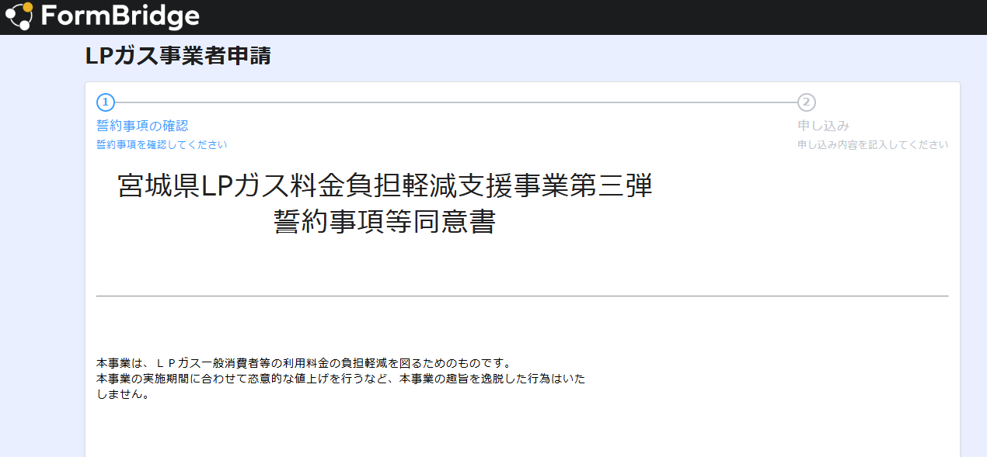
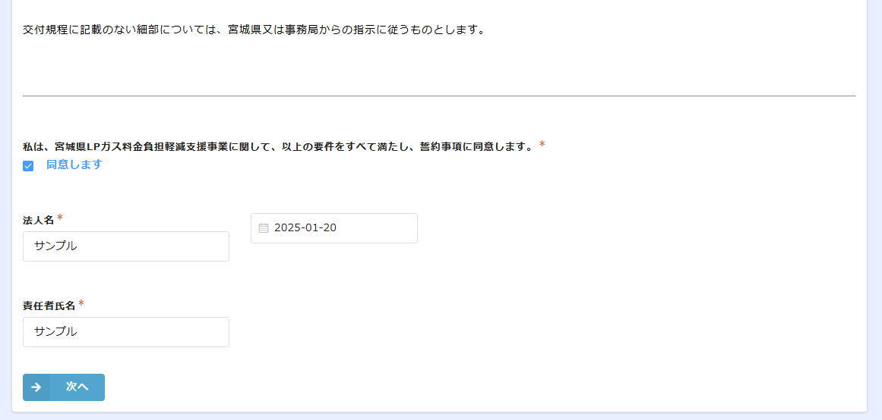
同意書の内容を確認の上、同意欄をチェックし、法人名、責任者氏名を入力する。入力後、「次へ」をクリックする。
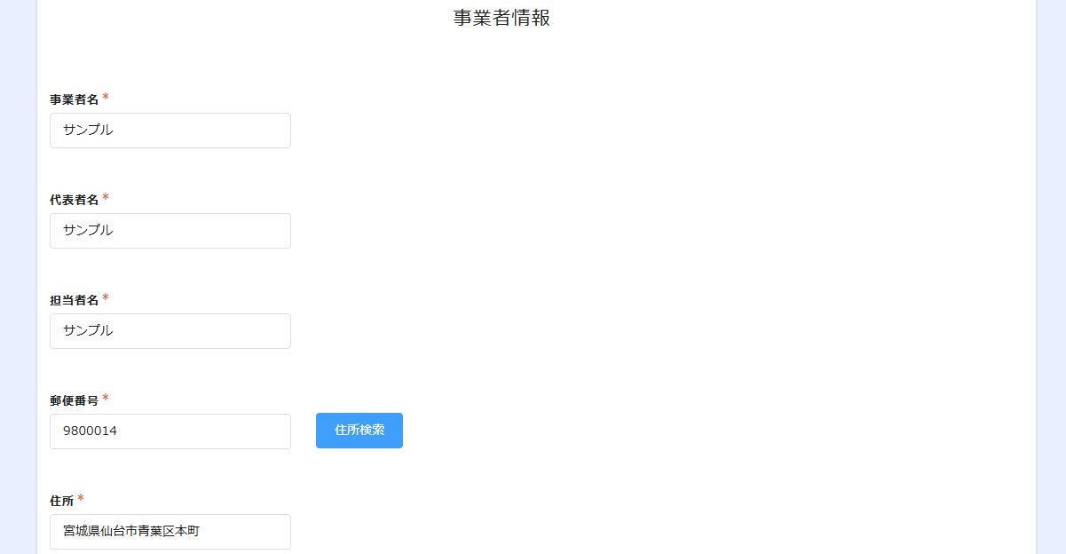
＊が付いている項目を入力する。なお、郵便番号から住所検索をかけると住所が自動入力されるが、番地は表示されないため、手入力する。
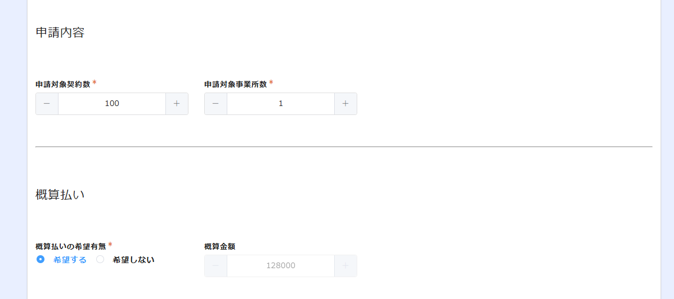

概算払を希望する場合は「希望する」を選択する。概算金額は申請対象契約数をもとに自動で算出されるため、入力不要。
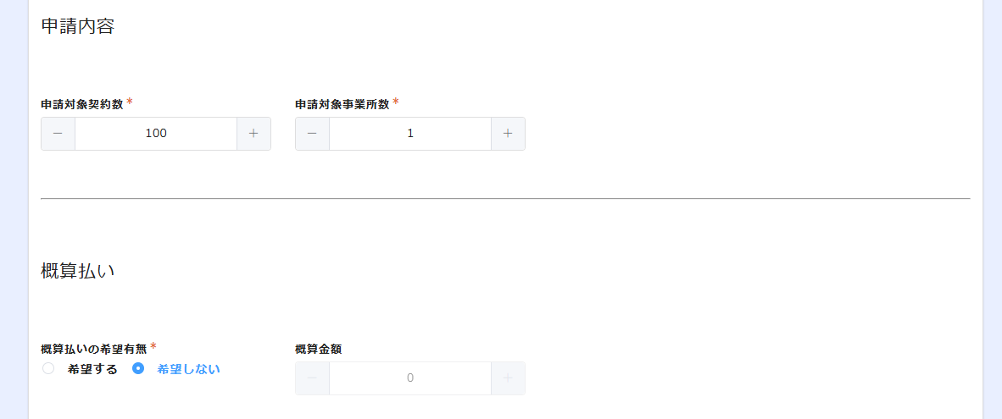

概算払を希望しない場合は概算金額は0円と自動入力される。
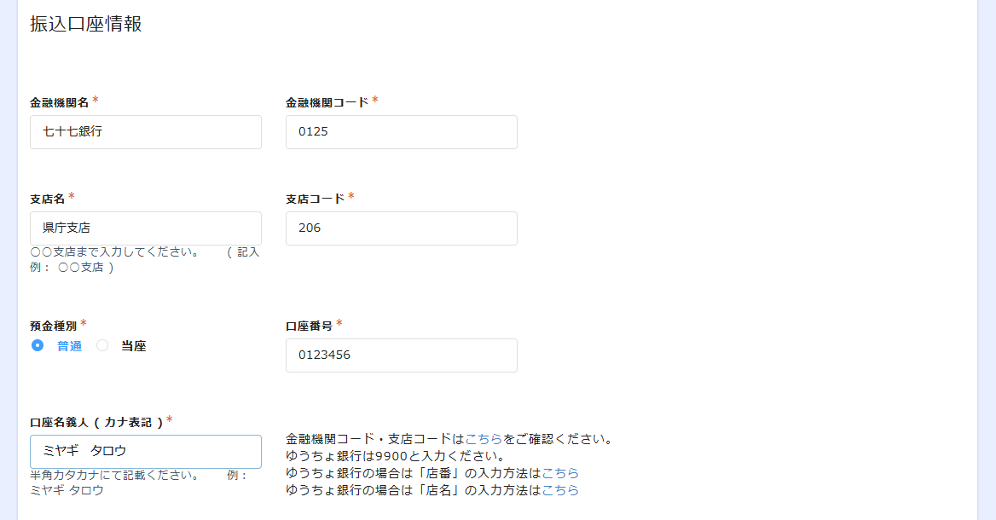
振込口座情報を入力する。金融機関コード・支店コードが不明の場合は「こちら」をクリックすると検索画面に進むことができる。
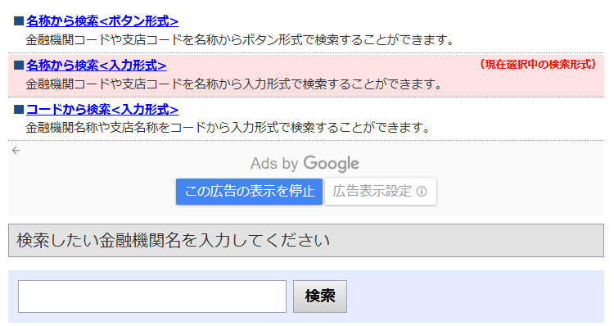
検索方法は3つあるが、「名称から検索<入力形式>」で金融機関名・支店名を入力し検索することでコードを確認できる。

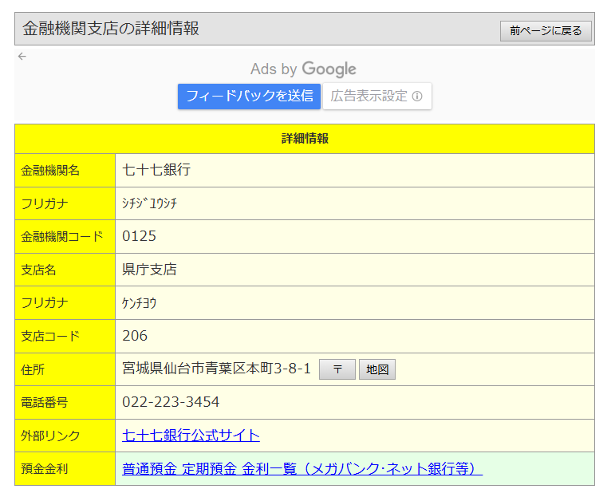
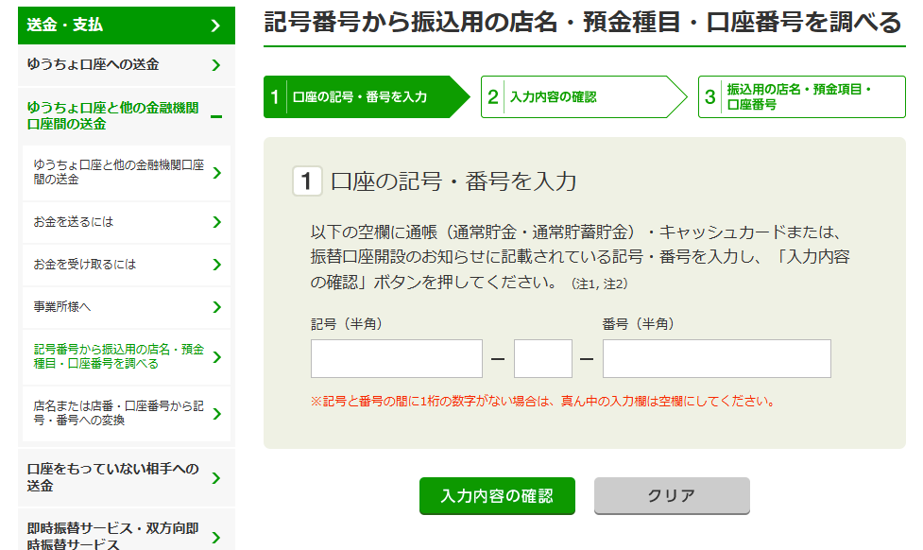
ゆうちょ銀行は記号番号と口座番号を入力し検索することでコードを確認できる。
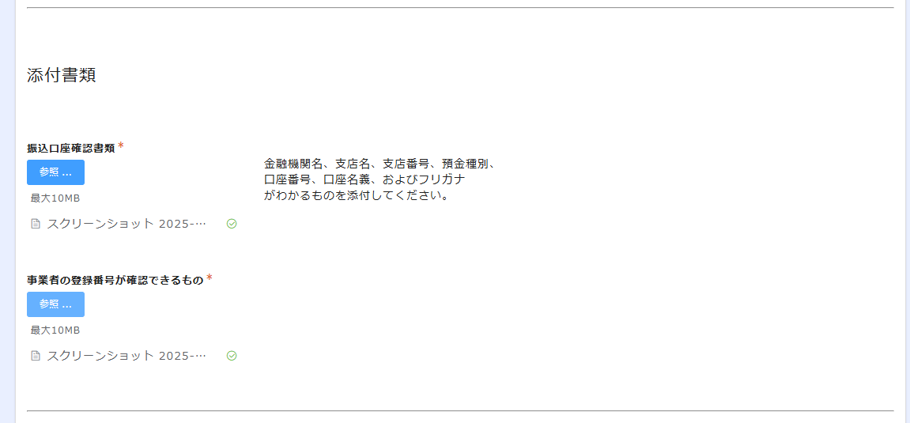
振込口座確認書類と事業者の登録番号が確認できる書類のイメージを添付する。

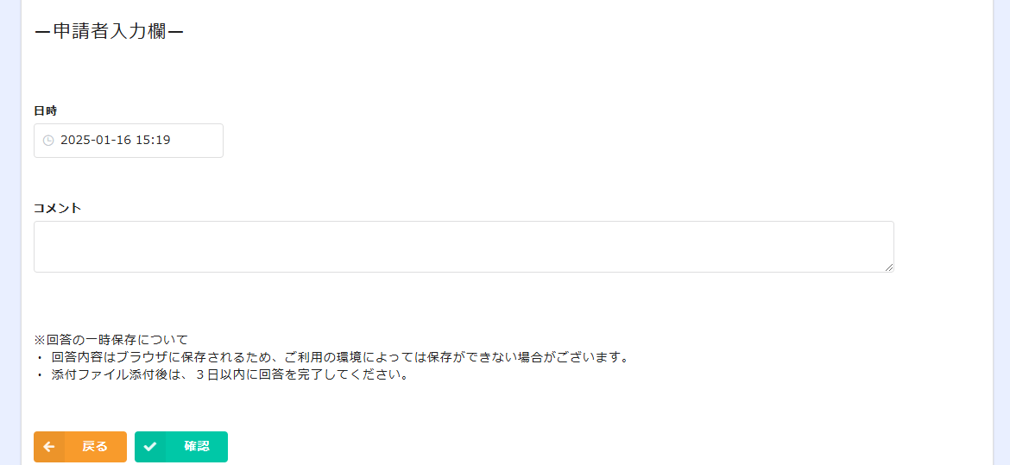
確認ボタンを押し、確認画面へ進む。

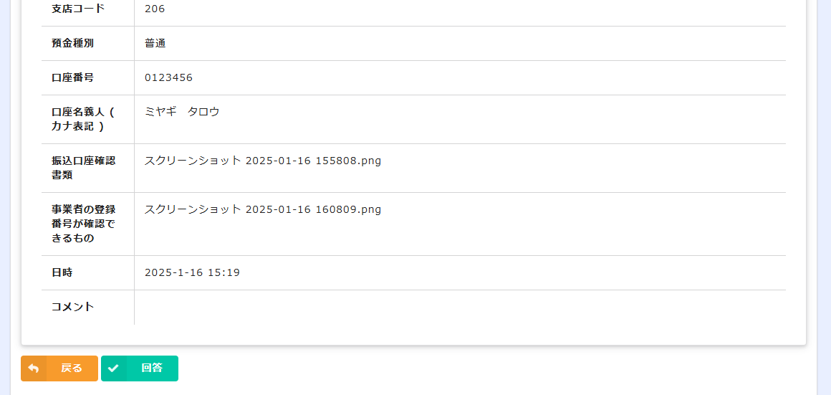
入力に誤りがなければ「回答」ボタンをクリックし、完了する。

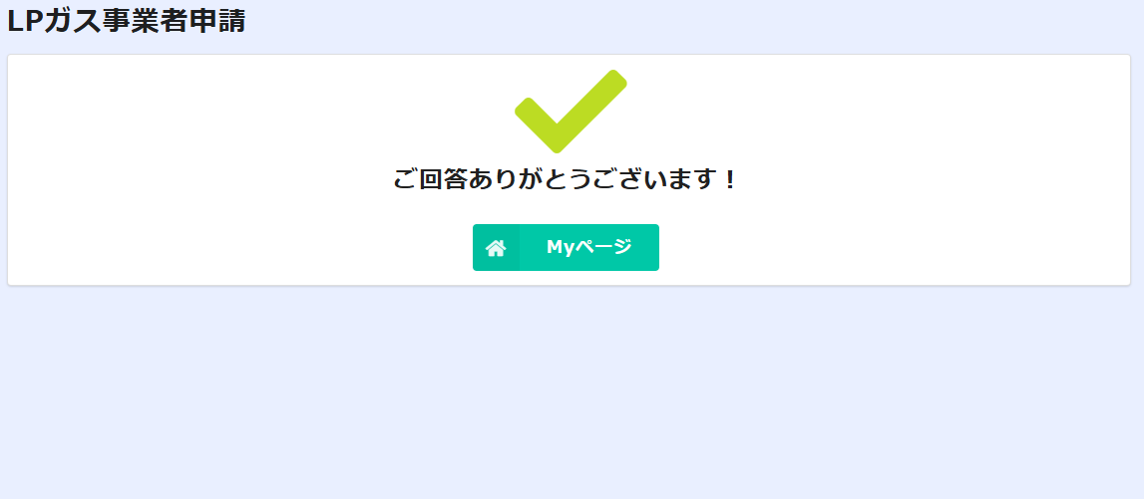
「Myページ」ボタンより回答内容を確認できる。

